

Université Hassan 1er
École Nationale des Sciences Appliquées – Berrechid
Keystone
Nova
Neutron
Glance
Cinder
Horizon
RAPPORT DE PROJET

Mise en place d'un Cloud Privé
Avec OpenStack
Ubuntu 24.04 · DevStack

Installation · Machines Virtuelles · Réseau · Stockage

Filière | Génie Informatique
Module | Administration Systèmes & Réseaux
Semestre | S8
Réalisé par | EL OUAFIR Mohamed — ENNAQUI Zakaria
Encadré par | Pr. SAHMI Imane
Année Universitaire | 2025/2026

Table des matieres
1. Introduction et Contexte 4
1.1 Objectifs du projet 4
1.2 Architecture Générale 4
1.3 Composants OpenStack déployés 4
2. Installation avec DevStack 6
2.1 Prérequis Système 6
2.2 Étapes d'installation 6
Étape 1 — Mise à jour du système et création de l'utilisateur stack 6
Étape 2 — Installation des dépendances 6
Étape 3 — Clonage du dépôt DevStack 7
Étape 4 — Configuration du fichier local.conf 9
Étape 5 — Lancement de l'installation 9
3. Interface Horizon — Dashboard 11
3.1 Vue d'ensemble — Synthèse des Quotas 11
4. Configuration du Réseau Virtuel 12
4.1 Création du Réseau Public (Provider/Externe) 12
4.2 Création du Réseau Privé 14
4.3 Création du Routeur 17
4.4 Création du Groupe de Sécurité 18
4.5 Configuration des Règles du Groupe de Sécurité 19
5. Gestion des Images et Création des Machines Virtuelles 21
5.1 Ajout d'une Image (Glance) 21
5.2 Création de la Paire de Clés SSH 21
5.3 Lancement d'une Instance (VM) 22
5.4 Liste des Instances actives 26
5.5 IPs Flottantes 27
5.6 Topologie Réseau 28
6. Tests et Validation 30
6.1 Test de Connexion SSH 30
6.2 Test Ping 30
6.3 Liste des Instances 30
6.4 Test de Connectivité Réseau 30
6.5 Récapitulatif des Tests 31
7. Gestion des Ressources 32
7.1 Flavors (Gabarits CPU/RAM/Disque) 32
7.2 Quotas par Projet 32
8. Conclusion et Perspectives 33
8.1 Bilan du Projet 33
8.2 Conclusion 33

1. Introduction et Contexte
Ce rapport présente le travail réalisé dans le cadre du projet de fin de semestre S8, portant sur la mise en place d'un cloud privé à l'aide d'OpenStack et DevStack sur Ubuntu 24.04. L'objectif principal est de comprendre et de déployer une infrastructure cloud complète : de l'installation des composants OpenStack jusqu'à la gestion des machines virtuelles, du réseau virtuel et du stockage.
OpenStack est une plateforme cloud open-source de référence dans l'industrie, offrant une suite complète de services IaaS (Infrastructure as a Service). Elle est utilisée par de grandes organisations pour gérer des infrastructures cloud privées et publiques.

1.1 Objectifs du projet
- Installer et configurer OpenStack via DevStack sur une machine virtuelle Ubuntu 24.04
- Déployer les services essentiels : Keystone, Nova, Neutron, Glance, Cinder, Horizon
- Créer et gérer des machines virtuelles via l'interface Horizon et la ligne de commande
- Configurer le réseau virtuel : réseaux provider, privé, routeurs et IPs flottantes
- Gérer les ressources : flavors, volumes de stockage, quotas par projet
- Valider le déploiement par des tests de connectivité et SSH

1.2 Architecture Générale
L'architecture retenue est une installation All-in-One (AIO), où tous les services OpenStack sont déployés sur un seul nœud. Cette approche est idéale pour un environnement de développement et d'apprentissage.
Environnement hôte : Windows 10/11 avec Oracle VirtualBox
Machine virtuelle : Ubuntu 24.04 LTS (Noble Numbat) — 4 vCPUs, 8+ Go RAM, 80+ Go disque
Plateforme cloud : DevStack (distribution de développement OpenStack)
Accès : Interface web Horizon via http://<IP>/dashboard

1.3 Composants OpenStack déployés
Le tableau suivant récapitule les composants OpenStack déployés dans ce projet :

Composant | Nom du service | Rôle
Keystone | Identity Service | Authentification et autorisation des utilisateurs et services
Nova | Compute Service | Gestion du cycle de vie des machines virtuelles (VMs)
Neutron | Networking Service | Réseau virtuel SDN : réseaux, sous-réseaux, routeurs
Glance | Image Service | Stockage et gestion des images disques (cirros, Ubuntu…)
Cinder | Block Storage | Volumes de stockage persistants attachables aux VMs
Horizon | Dashboard | Interface graphique web d'administration et de gestion

2. Installation avec DevStack
DevStack est un outil de déploiement rapide d'OpenStack destiné aux environnements de développement et de test. Il automatise l'installation de tous les composants OpenStack à partir des sources.

2.1 Prérequis Système
- Système d'exploitation : Ubuntu 24.04 LTS (Noble Numbat)
- RAM : minimum 8 Go (16 Go recommandé)
- CPU : 4 vCPUs minimum avec virtualisation activée (VT-x/AMD-V)
- Disque : 50 Go minimum
- Connexion Internet active (pour le téléchargement des paquets)
- Machine virtuelle VirtualBox avec réseau en mode Bridge ou Host-Only

2.2 Étapes d'installation

Étape 1 — Mise à jour du système et création de l'utilisateur stack
La première étape consiste à mettre à jour le système Ubuntu et à créer l'utilisateur dédié "stack" qui exécutera DevStack.
sudo useradd -s /bin/bash -d /opt/stack -m stack
echo "stack ALL=(ALL) NOPASSWD: ALL" | sudo tee /etc/sudoers.d/stack
sudo apt update && sudo apt upgrade -y
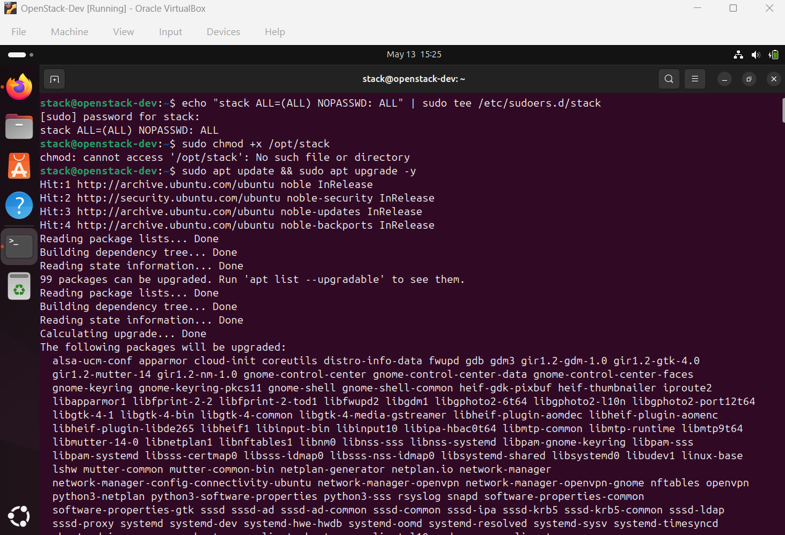
Figure 1 — Mise à jour du système Ubuntu et configuration de l'utilisateur stack

Étape 2 — Installation des dépendances
Installation des outils nécessaires : git, curl et net-tools.
sudo apt install -y git curl net-tools
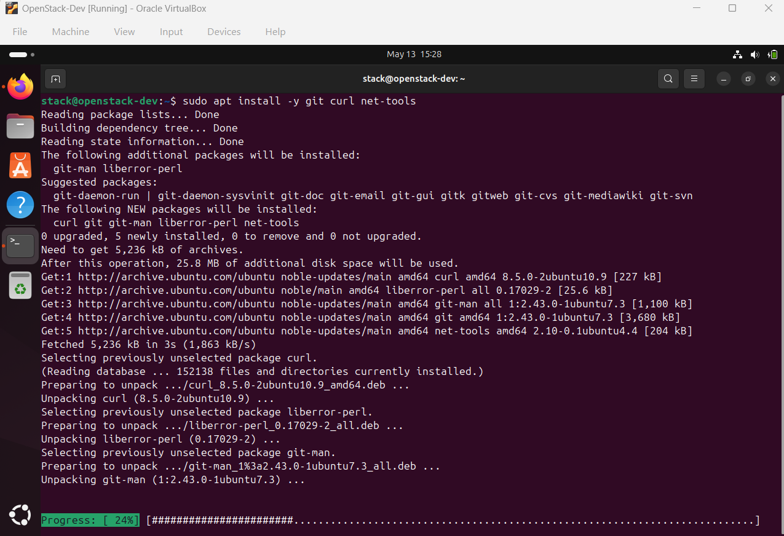
Figure 2 — Installation des dépendances : git, curl, net-tools

Étape 3 — Clonage du dépôt DevStack
Le dépôt officiel DevStack est cloné depuis opendev.org.
git clone https://opendev.org/openstack/devstack
cd devstack
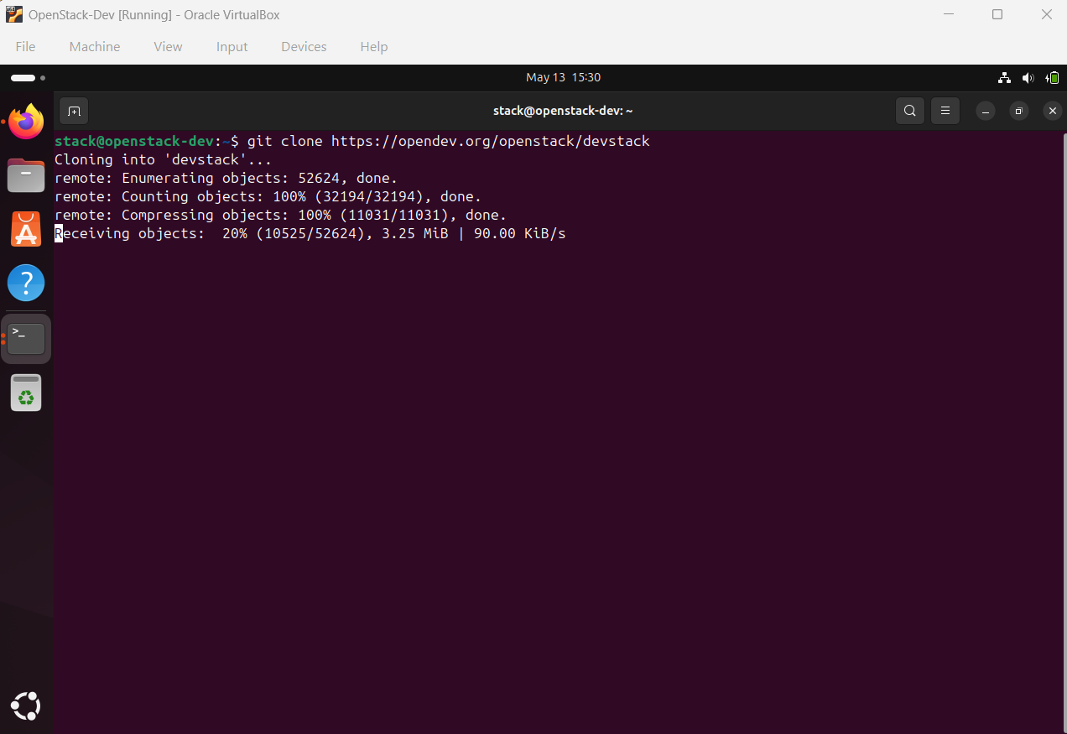
Figure 3 — Clonage du dépôt DevStack en cours (20%)
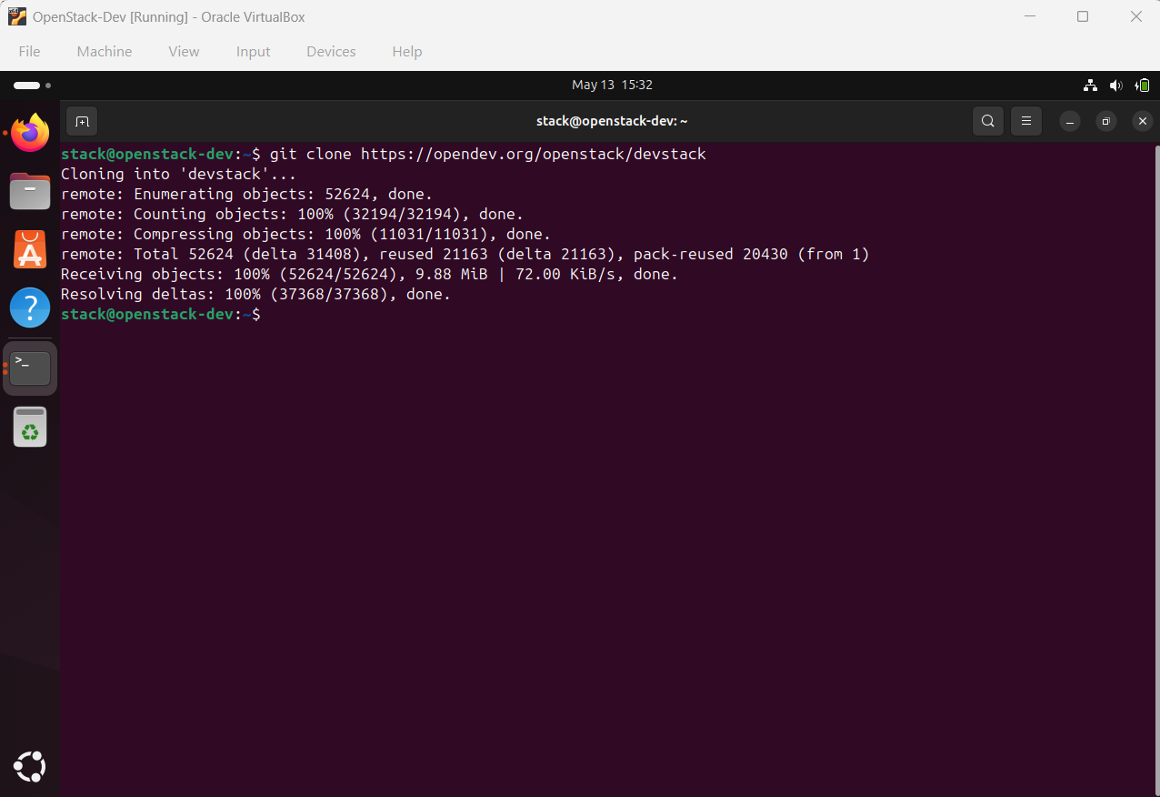
Figure 4 — Clonage DevStack terminé (52 624 objets téléchargés)

Étape 4 — Configuration du fichier local.conf
Le fichier local.conf contient la configuration de DevStack : mots de passe, services à activer, etc.
[[local|localrc]]
ADMIN_PASSWORD=ENSAb2024
DATABASE_PASSWORD=ENSAb2024
RABBIT_PASSWORD=ENSAb2024
SERVICE_PASSWORD=ENSAb2024
enable_service horizon
LOGFILE=$DEST/logs/stack.sh.log
LOGDAYS=2
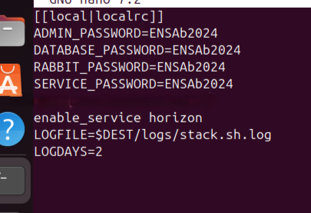
Figure 5 — Contenu du fichier local.conf

Étape 5 — Lancement de l'installation
Le script stack.sh télécharge, installe et configure tous les composants OpenStack. La durée d'installation est de 15 à 30 minutes.
./stack.sh
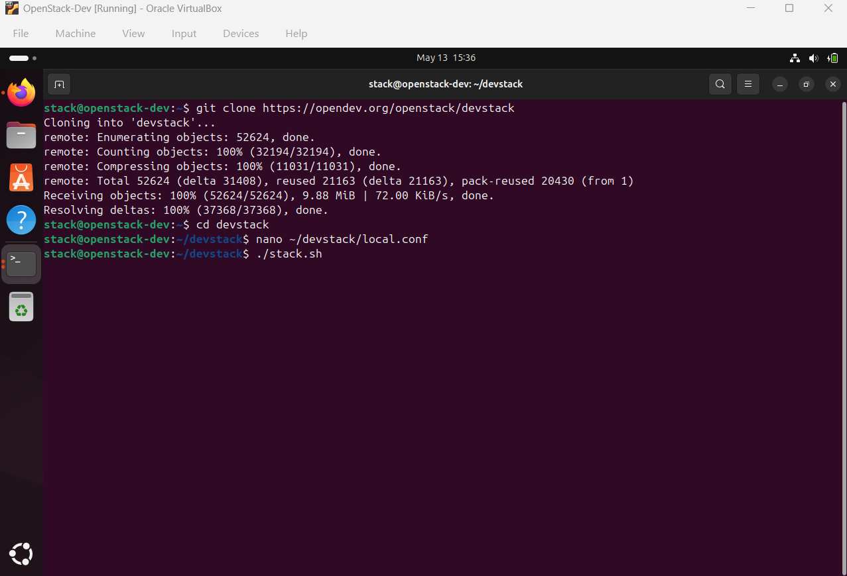
Figure 6 — Lancement de ./stack.sh après configuration du local.conf
Une fois l'installation terminée, OpenStack est accessible via le navigateur web à l'adresse http://<IP>/dashboard avec les identifiants admin / ENSAb2024.

3. Interface Horizon — Dashboard
Horizon est l'interface graphique web d'OpenStack. Elle permet aux administrateurs et utilisateurs de gérer l'ensemble des ressources cloud sans recourir à la ligne de commande.

3.1 Vue d'ensemble — Synthèse des Quotas
Après connexion en tant qu'administrateur, le tableau de bord affiche la synthèse des quotas : ressources Compute (instances, vCPUs, RAM), Volume (volumes, instantanés) et Réseau (IPs flottantes, groupes de sécurité, réseaux, routeurs).
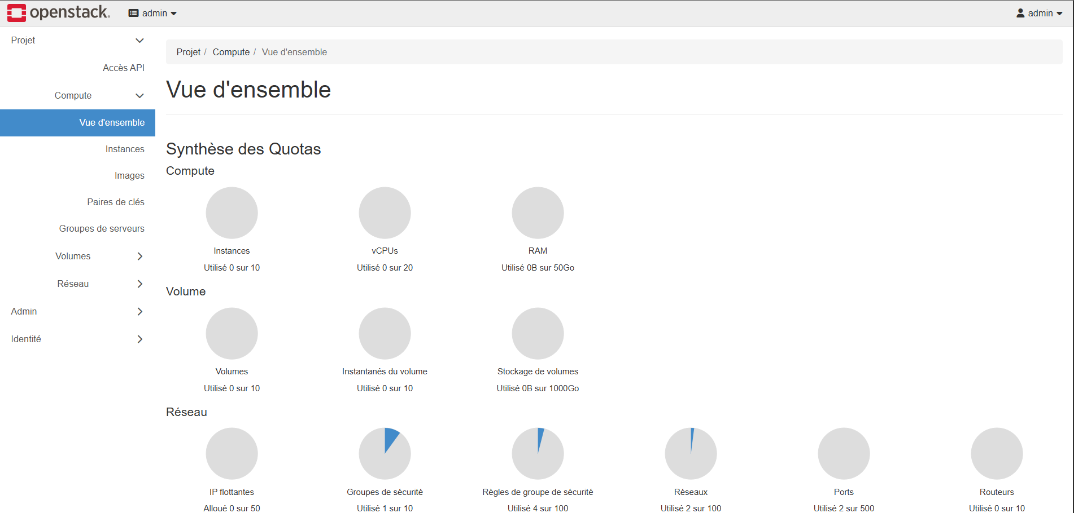
Figure 7 — Vue d'ensemble Horizon : Synthèse des Quotas (Compute, Volume, Réseau)

4. Configuration du Réseau Virtuel
Neutron est le service réseau d'OpenStack. Il implémente le Software Defined Networking (SDN) pour créer et gérer des réseaux virtuels isolés, des sous-réseaux, des routeurs et des IPs flottantes.

4.1 Création du Réseau Public (Provider/Externe)
Le réseau provider est le réseau externe permettant la communication avec l'extérieur. Il est créé par l'administrateur en cochant "External Network".
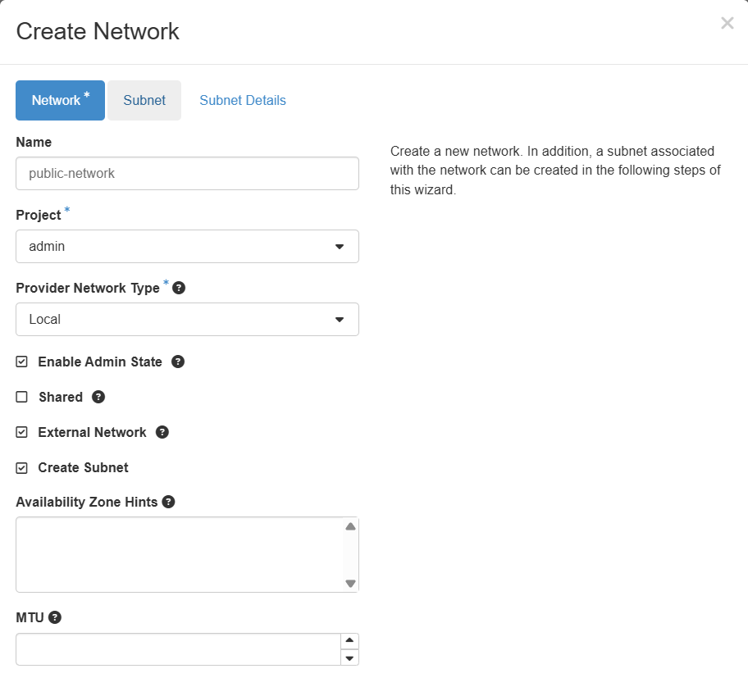
Figure 8 — Création du réseau public (public-network) avec type Local et External Network
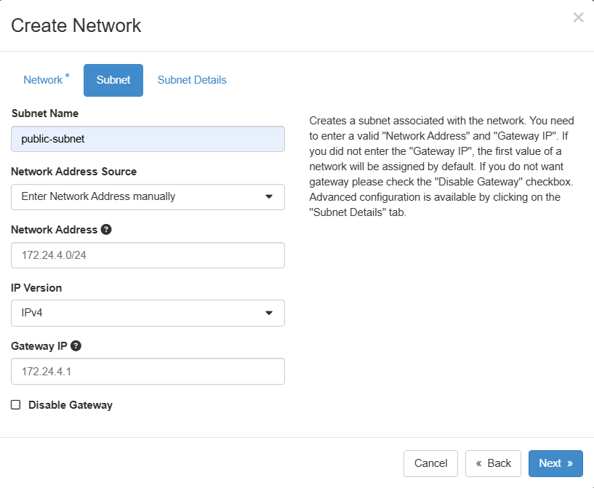
Figure 9 — Configuration du sous-réseau public (Subnet tab)
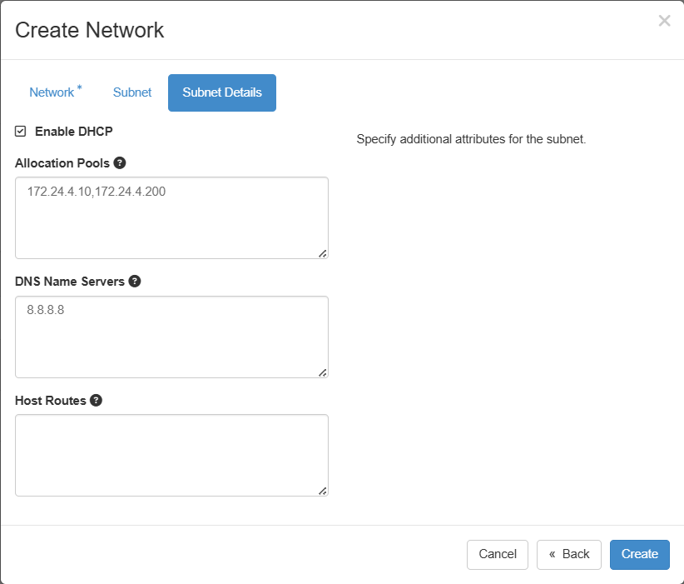
Figure 10 — Détails du sous-réseau public

4.2 Création du Réseau Privé
Le réseau privé (10.0.0.0/24) est créé pour les communications internes entre VMs. Ce réseau est connecté au routeur R1 qui assure le routage vers le réseau public.
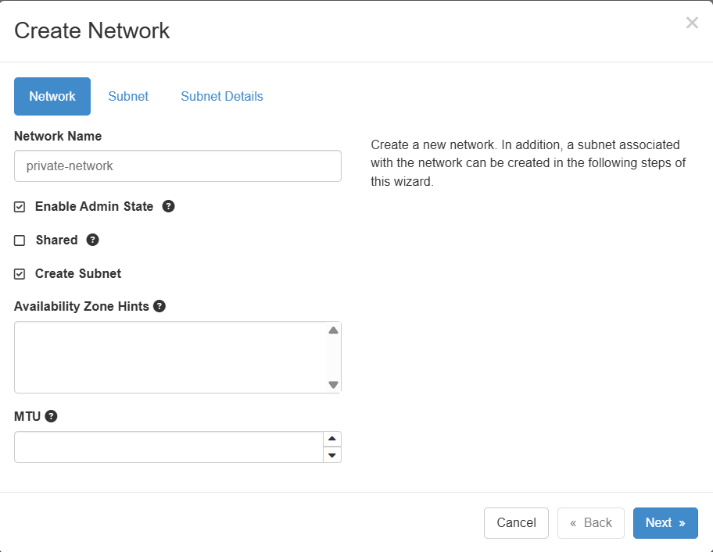
Figure 11 — Création du réseau privé (private-network)
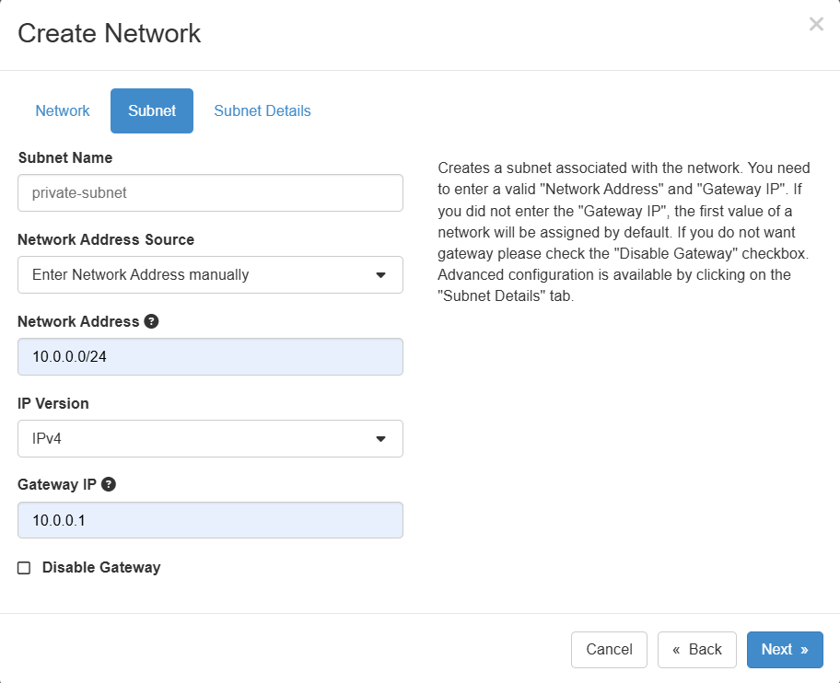
Figure 12 — Configuration du sous-réseau privé
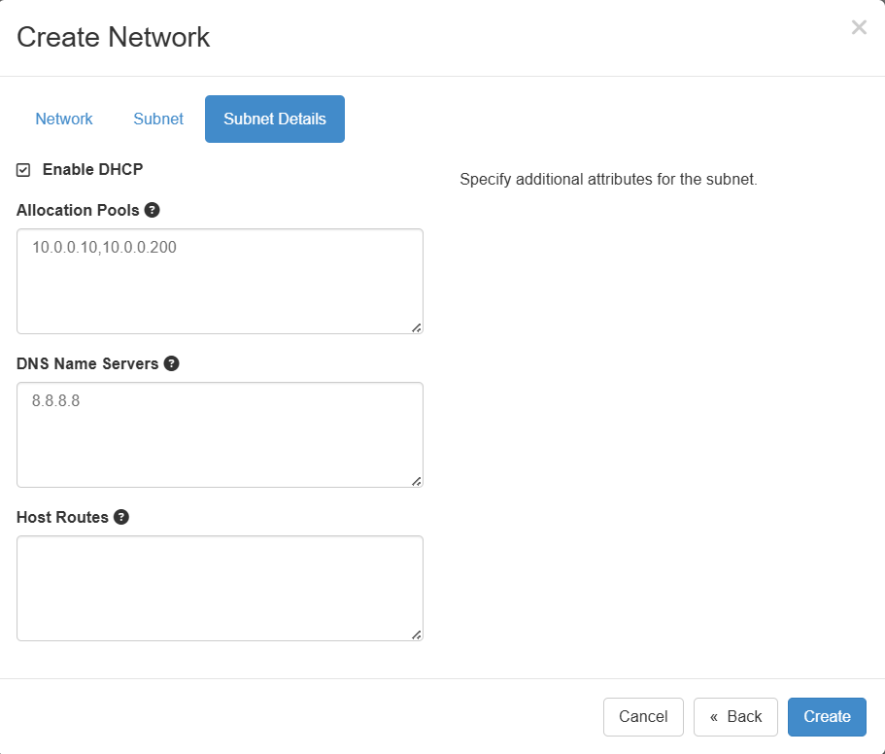
Figure 13 — Détails du sous-réseau privé

4.3 Création du Routeur
Le routeur Neutron (nommé R1) assure la connexion entre le réseau privé des VMs et le réseau public externe. La gateway externe est configurée sur public-network.
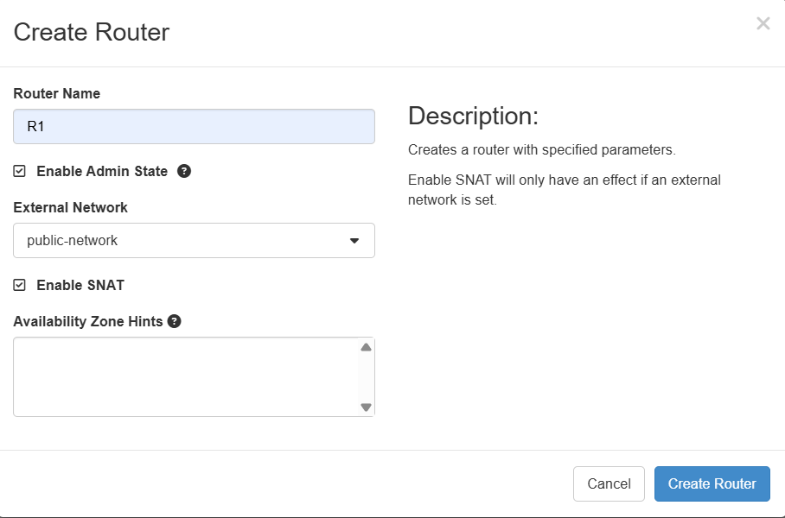
Figure 14 — Création du routeur R1 avec gateway sur public-network et SNAT activé
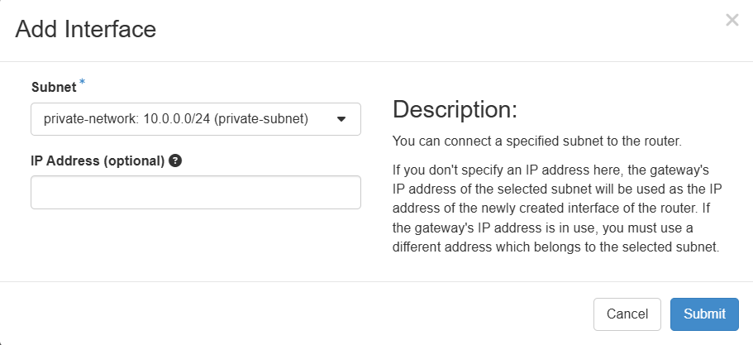
Figure 15 — Interface

4.4 Création du Groupe de Sécurité
Les groupes de sécurité définissent les règles de filtrage IP appliquées aux interfaces réseau des VMs. Le groupe "ssh-ping-security-group" autorise les connexions SSH (port 22) et les requêtes ICMP (ping).
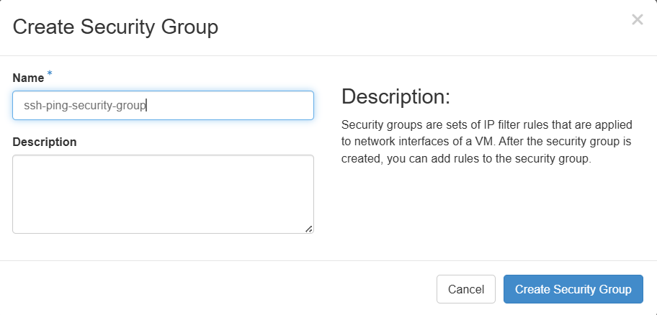
Figure 16 — Création du groupe de sécurité ssh-ping-security-group

4.5 Configuration des Règles du Groupe de Sécurité
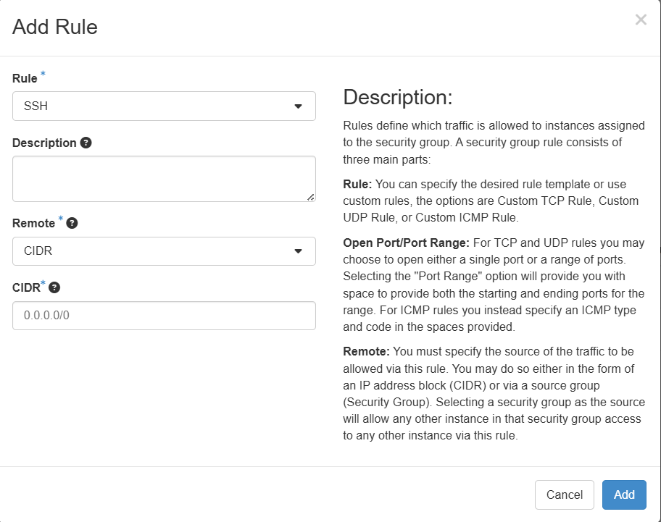
Figure 17 — Règles du groupe de sécurité : SSH (port 22)
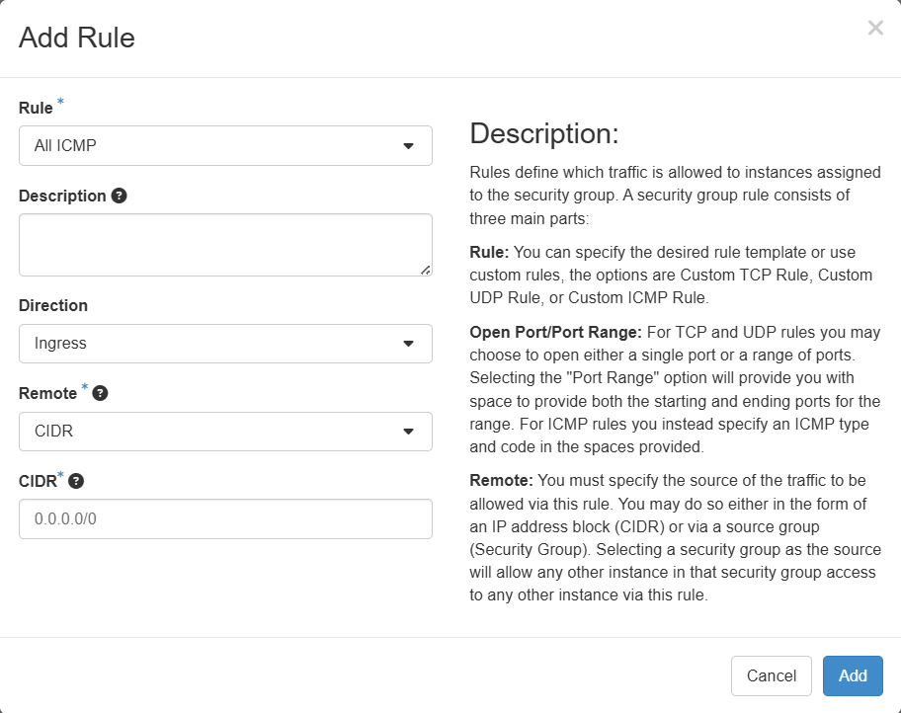
Figure 18 — Règles du groupe de sécurité : ICMP
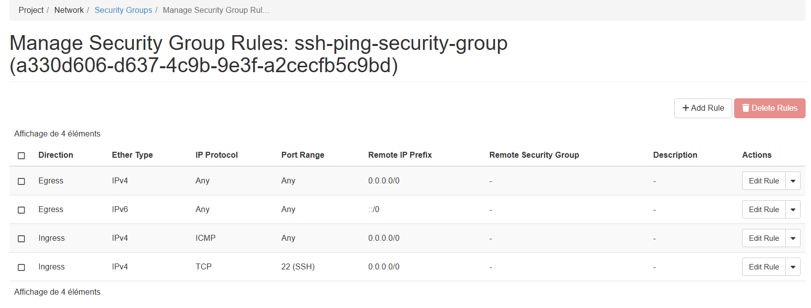
Figure 19 — Règles configurés

5. Gestion des Images et Création des Machines Virtuelles

5.1 Ajout d'une Image (Glance)
Glance est le service de gestion des images disques. L'image cirros (système minimal pour tests cloud) est importée au format QCOW2 (format natif KVM/QEMU).
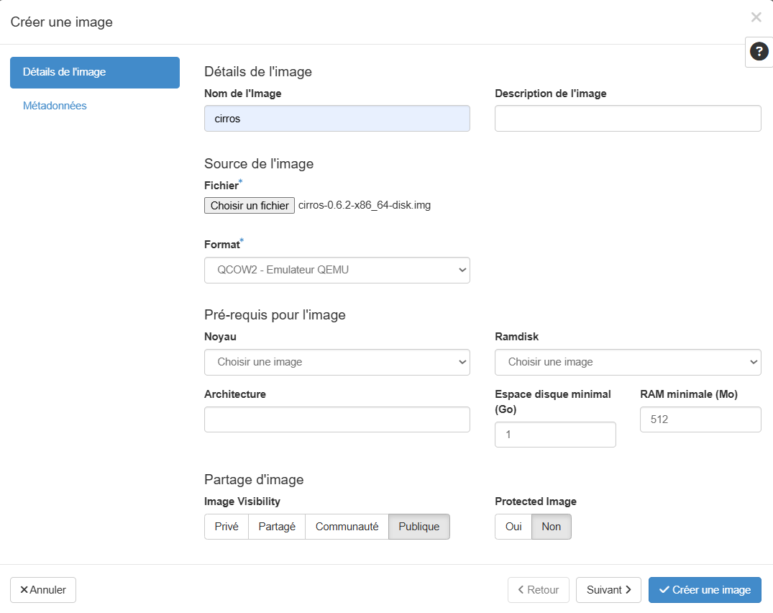
Figure 20 — Création d'une image Glance : cirros en format QCOW2

5.2 Création de la Paire de Clés SSH
Pour sécuriser l'accès SSH aux VMs, une paire de clés asymétriques est générée. La clé publique est injectée dans la VM au démarrage via Nova.
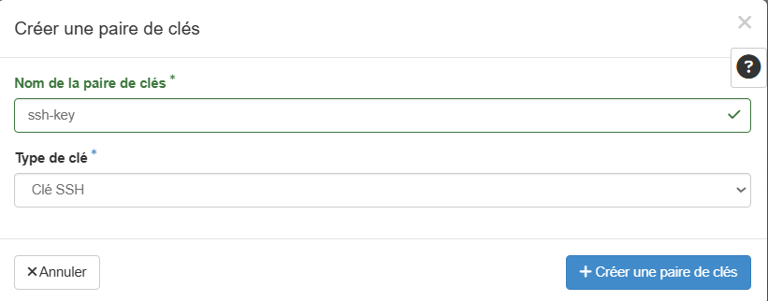
Figure 21 — Gestion des paires de clés SSH : création d'une nouvelle clé
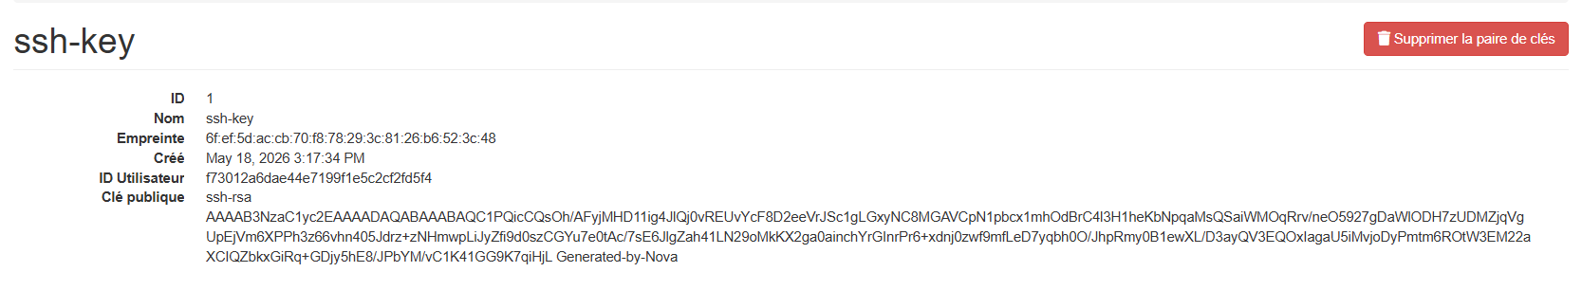
Figure 22

5.3 Lancement d'une Instance (VM)
La création d'une VM passe par l'assistant "Lancer Instance" d'Horizon, qui guide l'utilisateur à travers plusieurs étapes : détails, source (image), gabarit (flavor), réseaux, paire de clés et groupes de sécurité.
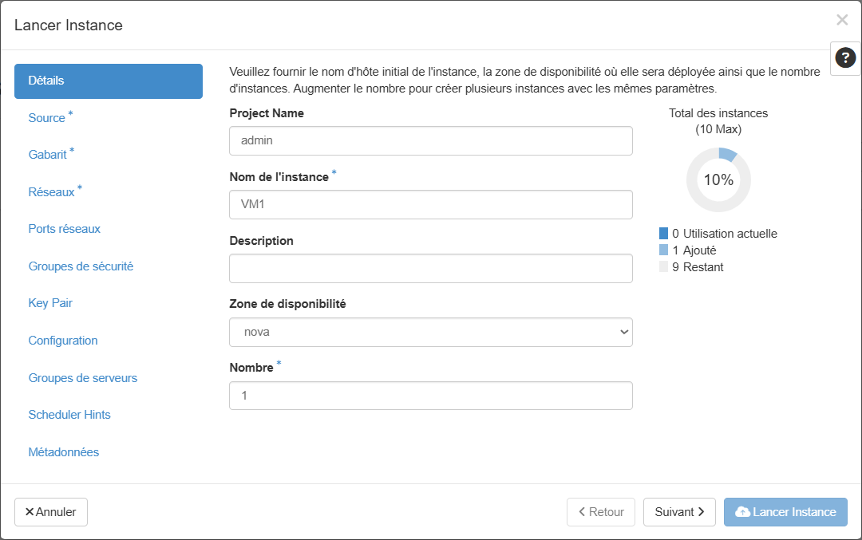
Figure 23 — Lancement de l’instance VM1
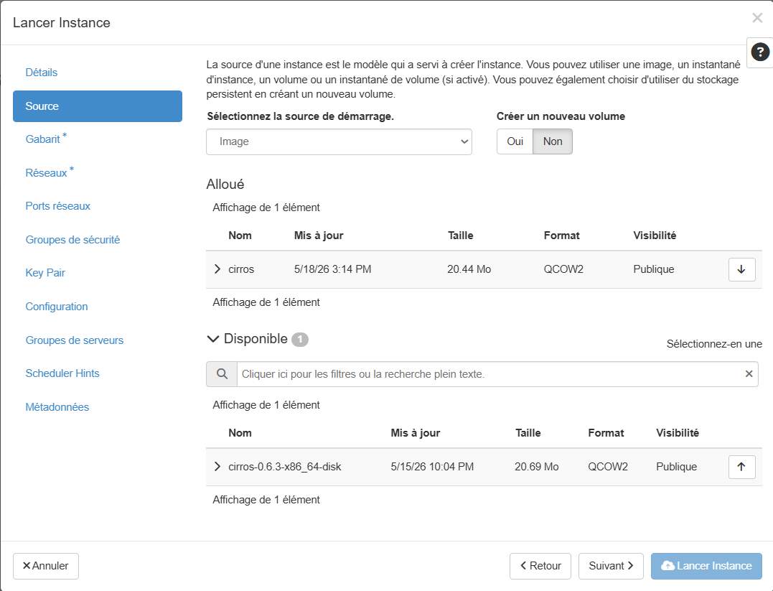
Figure 24 — Sélection de la source : image cirros (QCOW2, 20.44 Mo)
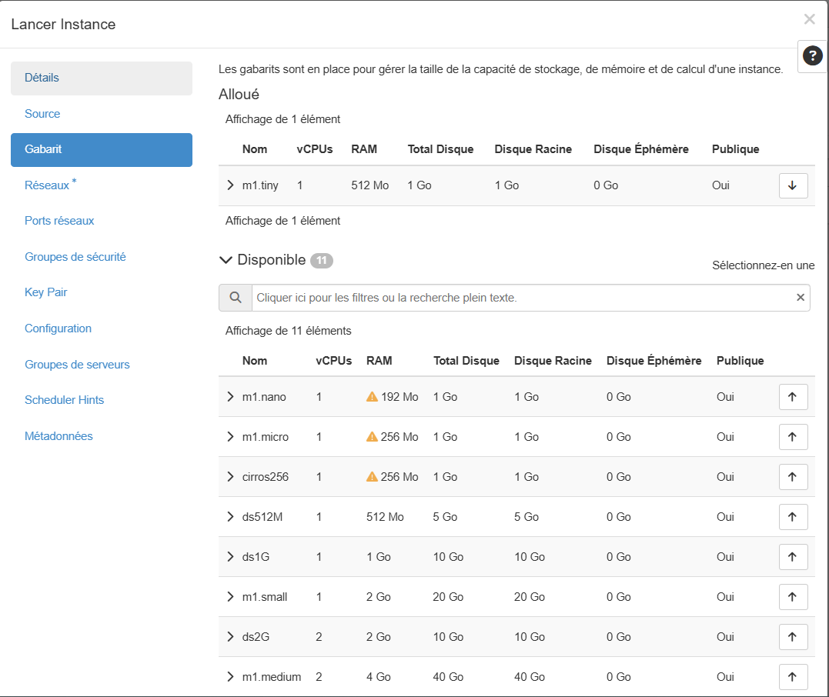
Figure 25 — Sélection du gabarit (flavor) pour la VM
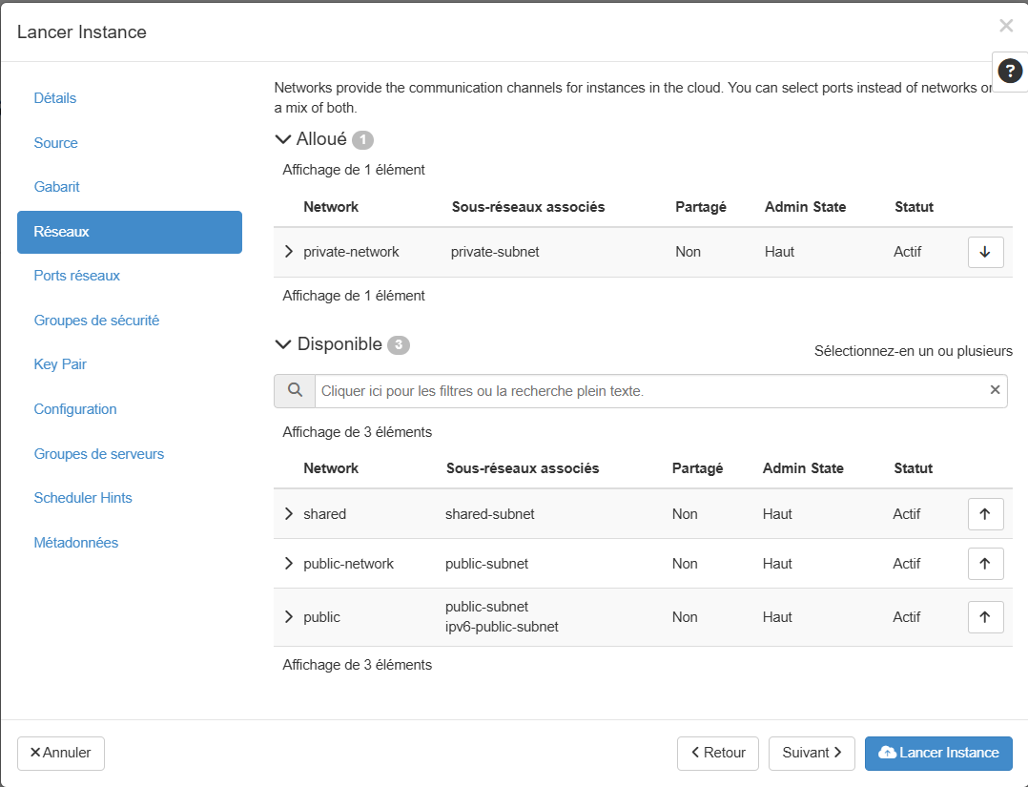
Figure 26 — Configuration du réseau pour l'instance
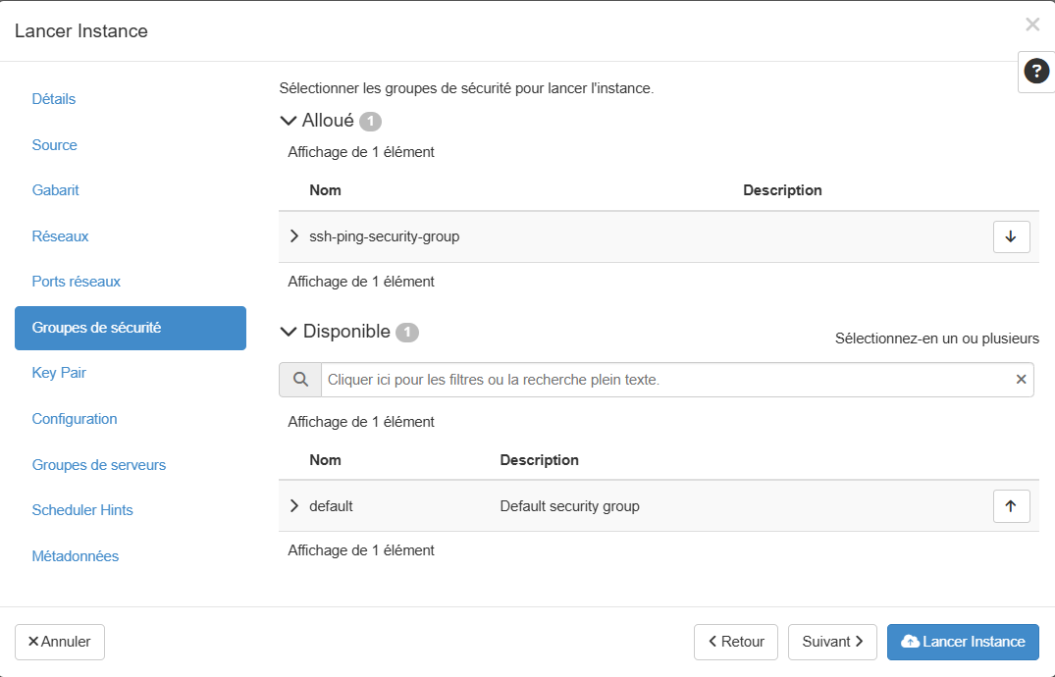
Figure 27 — Association du groupe de sécurité à l'instance
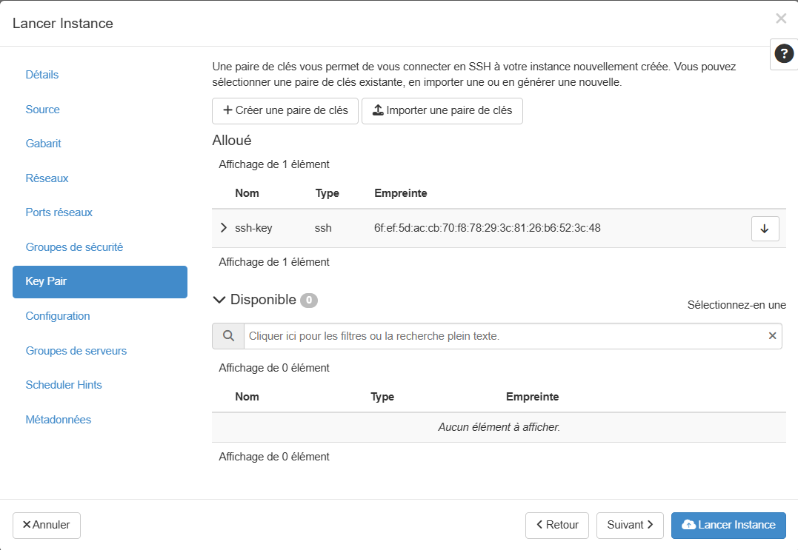
Figure 28 — Sélection de la paire de clés SSH pour l'instance

5.4 Liste des Instances actives
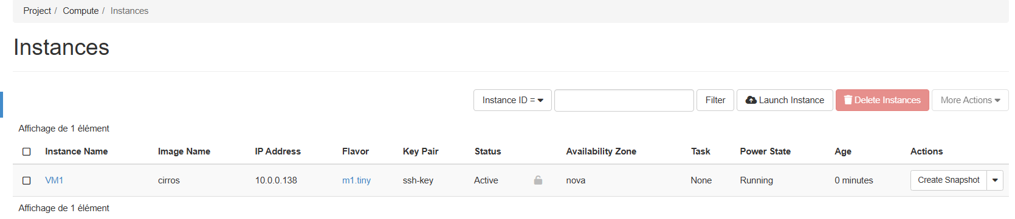
Figure 29 — Instance VM1 active (Status : Active, IP : 10.0.0.138)

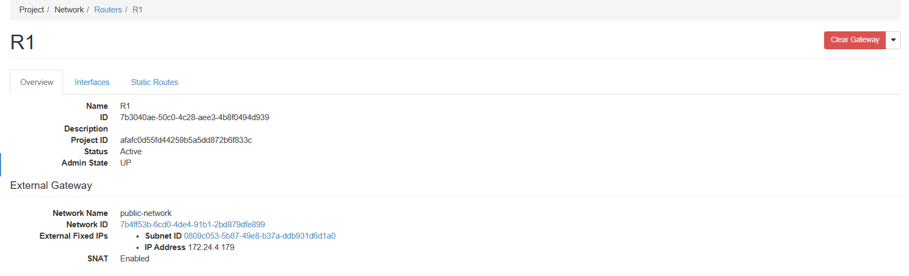
Figure 30 — R1
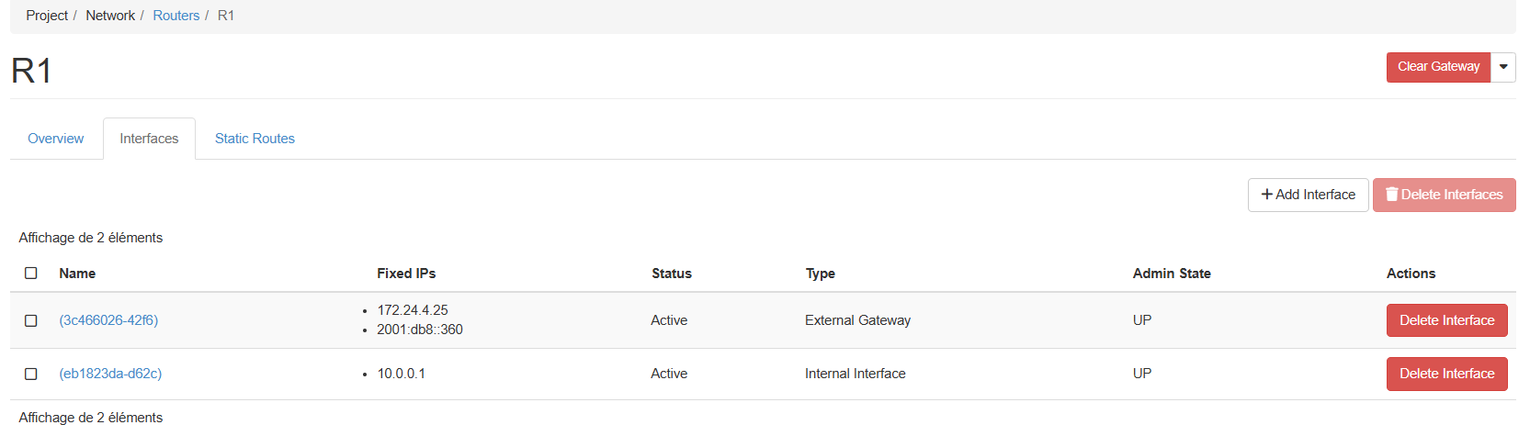
Figure 31 — Interfaces du routeur R1 : External Gateway (172.24.4.25) et Internal Interface (10.0.0.1)

5.5 IPs Flottantes
Les IPs flottantes permettent d'accéder aux VMs depuis l'extérieur. Elles sont allouées depuis le pool public-network et associées aux instances.
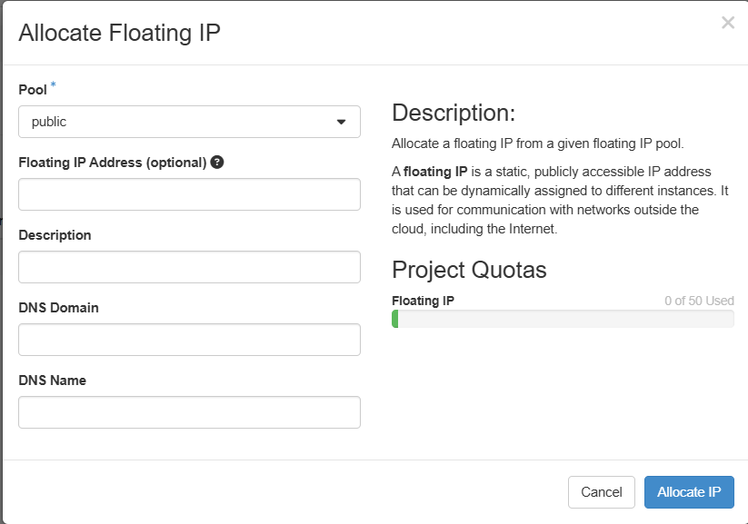
Figure 32 — Association d'une IP flottante à une instance
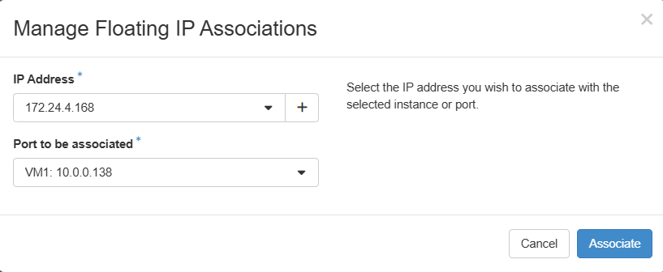
Figure 33 — IP flottante associée : 172.24.4.168 → VM1

5.6 Topologie Réseau
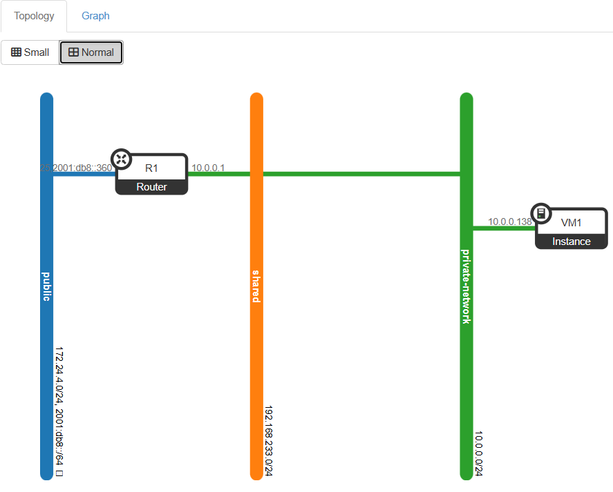
Figure 34 — Gestion des IPs flottantes dans Horizon

6. Tests et Validation
Après le déploiement complet de l'infrastructure, plusieurs tests ont été effectués pour valider le bon fonctionnement de l'ensemble des composants.

6.1 Test de Connexion SSH
La connexion SSH depuis la machine hôte (Windows) vers la VM via son IP flottante a été testée avec succès. La clé privée .pem est utilisée pour l'authentification.
ssh -i "C:\Users\Fatima Zahraa\.ssh\ssh-key.pem" cirros@172.24.4.168
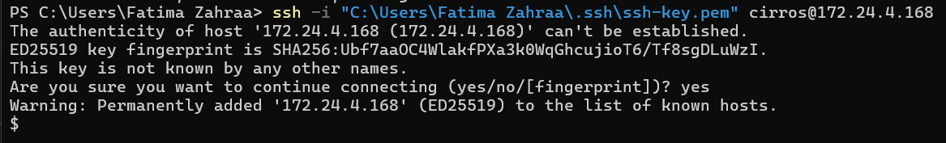
Figure 35 — Connexion SSH réussie vers VM1 (172.24.4.168) depuis Windows PowerShell

6.2 Test Ping
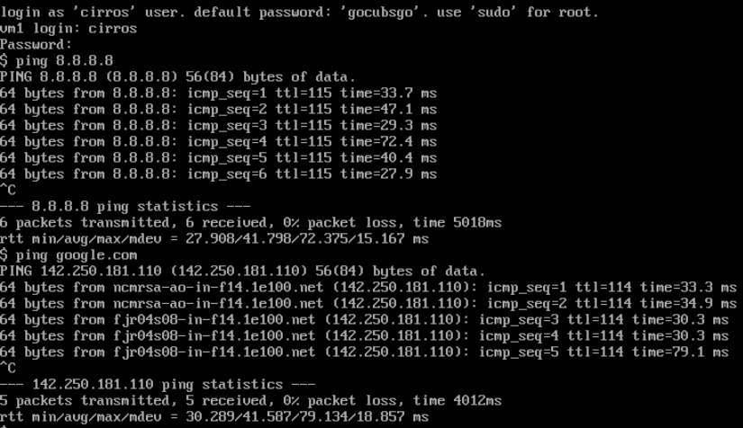
Figure 36 — Test Ping

6.3 Liste des Instances
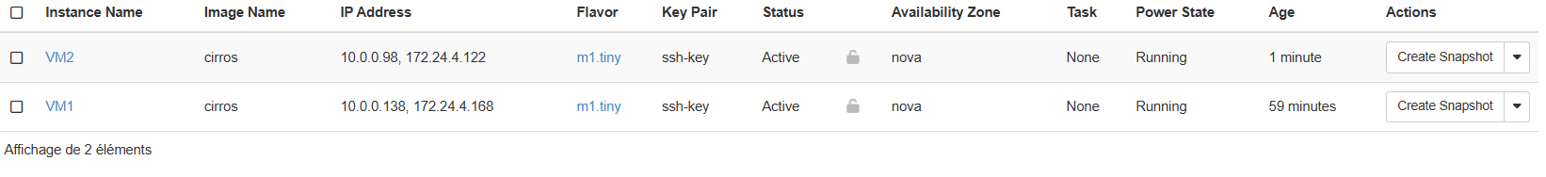
Figure 37 — Deux instances actives : VM1 (172.24.4.168) et VM2 (172.24.4.122), Status Running

6.4 Test de Connectivité Réseau
Depuis la console de VM2, deux tests de ping ont été effectués :
- Ping vers 8.8.8.8 (Google DNS) : validation de la connectivité Internet via IP flottante (3 paquets, 0% perte)
- Ping vers 10.0.0.138 (IP privée de VM1) : validation de la communication inter-VMs sur le réseau privé (4 paquets, 0% perte)
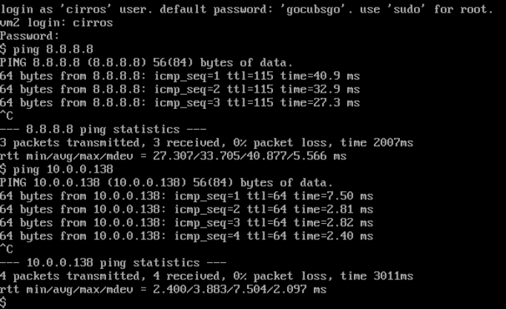
Figure 38 — Tests ping depuis VM2 : Internet (8.8.8.8) et inter-VM (10.0.0.138), 0% de perte

6.5 Récapitulatif des Tests
Tous les tests réalisés ont été concluants :
- ✔ Connexion au Dashboard Horizon — admin authentifié avec succès
- ✔ Création d'instances VM1 et VM2 — Status : Active, Running
- ✔ Assignation d'IPs flottantes — 172.24.4.168 (VM1) et 172.24.4.122 (VM2)
- ✔ Connexion SSH depuis Windows — authentification par clé RSA réussie
- ✔ Ping Internet (8.8.8.8) — 0% perte, routage externe fonctionnel
- ✔ Ping inter-VMs (réseau privé 10.0.0.0/24) — communication interne OK

7. Gestion des Ressources

7.1 Flavors (Gabarits CPU/RAM/Disque)
Les flavors définissent les profils de ressources des machines virtuelles. Le tableau suivant présente les flavors utilisés dans ce projet :

Nom | vCPUs | RAM | Disque | Usage typique
m1.tiny | 1 | 512 Mo | 1 Go | Tests légers
m1.small | 1 | 2048 Mo | 20 Go | Applications web
m1.medium | 2 | 4096 Mo | 40 Go | Services intermédiaires

7.2 Quotas par Projet
Les quotas limitent la consommation de ressources par projet. Ils ont été configurés via Horizon (Identity → Projects → Modifier → onglet Quota) :
- Instances : 10 maximum
- vCPUs : 20 cores
- RAM : 50 Go
- Volumes : 10
- Stockage volumes : 1 000 Go
- IPs flottantes : 50

8. Conclusion et Perspectives

8.1 Bilan du Projet
Ce projet a permis de déployer avec succès une infrastructure cloud privée complète basée sur OpenStack et DevStack. L'ensemble des objectifs fixés ont été atteints :
- Installation d'OpenStack (DevStack) sur Ubuntu 24.04 dans une VM VirtualBox
- Déploiement des 6 services : Keystone, Nova, Neutron, Glance, Cinder, Horizon
- Création et gestion de machines virtuelles (VM1, VM2) via Horizon et CLI
- Configuration du réseau virtuel : réseau public, réseau privé (10.0.0.0/24), routeur R1
- Attribution d'IPs flottantes et tests de connectivité SSH et ping validés
- Gestion des ressources : quotas, flavors, groupes de sécurité

8.2 Conclusion
OpenStack est une solution cloud privée robuste et flexible, largement adoptée dans l'industrie. Ce projet a démontré la faisabilité de déployer une plateforme IaaS fonctionnelle avec DevStack dans un environnement de laboratoire, tout en couvrant les aspects essentiels d'un cloud : compute, réseau, stockage et interface de gestion. Les connaissances acquises constituent une base solide pour aborder des déploiements cloud en production.

